ПРИЛОЖЕНИЕ
к постановлению Администрации
муниципального образования
"Город Архангельск"
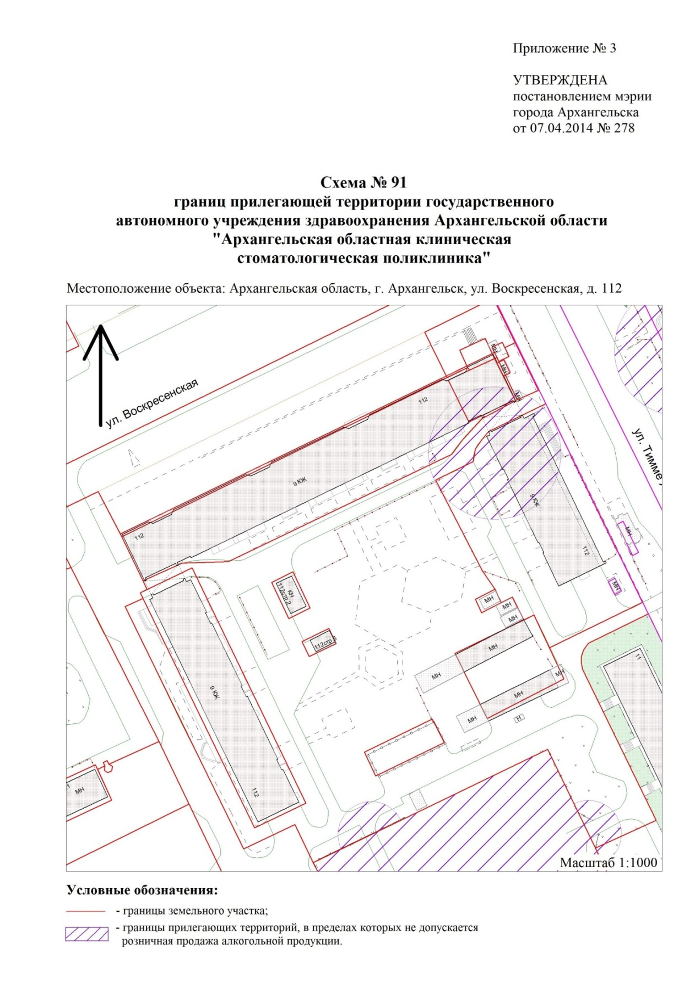
от 30.03.2018 № 390

"

".

___________

